

高爾夫》三大高手同組較勁，拉姆挑戰麥克羅伊世界第一
羅開Golf 頻道2020年6月11日 下午9:14
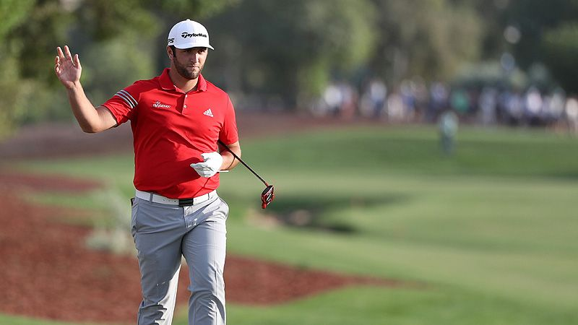
【羅開新聞中心Minsey Weng綜合報導 圖提供/TaylorMade】萬眾期待的美巡賽重新啟動「開幕戰」－Charles Schwab Challenge（嘉信挑戰賽），終於要在德州Fort Worth（沃斯堡）的Colonial Country Club（殖民地鄉村俱樂部）隆重登場了，總計本週共有一百四十八位參賽，其中兩大歐洲名將Rory McIlroy（羅瑞‧麥克羅伊）和Jon Rham（霍恩‧拉姆），將領銜主演新一波的球王爭霸戰戲碼。
這場總獎金七百五十萬美元的年度第三場邀請賽，打造史上最堅強的陣容，現場集結了三十七位世界排名五十強的頂尖選手，包括前五大高手，預計冠軍可獨得七十二分，比WGC-Mexico Championship（世界錦標賽）和Tiger Woods（老虎‧伍茲）的The Genesis Invitational（捷恩斯邀請賽）還多出兩分，成為2019-20年開季以來最高分的比賽。
現年二十五歲的拉姆，2018年初曾經攻抵世界排名第二的位置，只差一步就能夠成為自麥克羅伊和Jordan Spieth（喬丹‧史畢斯）之後，另一位先後登上業餘和職業球王寶座的選手，可惜欠缺臨門一腳，接著排名下滑，去年嘉信挑戰賽淘汰後落居十一名。
然而，拉姆接下來的表現有如神助，幾乎每場比賽都打進前十，美國公開賽並列第三，回國參加Estrella Damm N.A. Andalucia Masters hosted by the Sergio Garcia Foundation（安達路西亞名人賽）並列第二名，隔週奪得三年來個人的第二座Dubai Duty Free Irish Open（愛爾蘭公開賽）冠軍。
九月中過後的拉姆更猛，五次出賽贏得Open de Espana（西班牙公開賽）和DP World Tour Championship（世界巡迴賽），另有兩個第二名，今年的五場比賽又有一張第二名的佳績，外加一個第三，也把自己送回球王攻擊發起線的位置，目前落後麥克羅伊0.9676分。
在主辦單位的精心安排下，世界排名前三高手同組較勁，拉姆在賽前記者會上說道：「我和羅瑞目前的狀況都很好，布魯克斯可能不是很好，不過他總是有能力在大比賽打出好成績，很期待接下來的比賽。」
「很高興能夠和世界上最佳選手一起打球，只是不知道大家狀況如何，不過說實在，經過三個多月的休兵，很難說誰是最佳選手，一切都看各人的調整狀況。」
顯然，麥克羅伊在停工前的狀況比拉姆更炙手火熱，連續七場比賽打進前五，包括去年十一月初在上海贏得WGC - HSBC Champions（世界冠軍賽），進而在今年二月九日生涯第八度登上球王大位，至今統治一百零一週，本週將是他首度參加殖民地之戰。

